
CHINA UNIVERSITY OF PETROLEUM

中国石油大学（北京）
2025 — 2026 学年 秋季学期

《软件工程》作业3

题目：Mentcare心理健康病人信息系统建模与分析
——基于UML的需求工程实践

姓名 | 学号 | 负责模块
姜龙庆 | 2023015512 | （1）引言、Mentcare系统细致介绍
胡林森(组长) | 2023015509 | （2）上下文模型介绍；收集参考文献、需求文档；结论与展望、附录
麻 杨 | 2023015516 | （3）交互模型介绍
马凯译 | 2023015518 | （4）结构模型介绍

完成日期：2025年11月16日

Mentcare心理健康病人信息系统建模与分析
——基于UML的需求工程实践
摘 要

Mentcare系统是面向英国国家医疗服务体系（NHS）的二级安全关键系统，专注于心理健康病人的临床管理与合规管控，区别于通用患者记录系统，需满足临床诊疗支持、法律合规、安全监控等核心需求。本文基于系统需求文档，采用需求工程理论与UML建模规范，完成四大核心任务：一是细致梳理Mentcare系统的定位、用户、功能与约束；二是构建系统上下文模型，明确其与外部系统、用户及法律框架的交互边界；三是设计交互模型，通过用例图、序列图等呈现用户与系统的核心交互流程；四是建立结构模型，以类图、组件图等揭示系统的实体关系与架构部署。最终产出标准UML图，系统呈现了Mentcare的业务逻辑与技术架构，为理解心理健康领域信息系统的需求落地与建模方法提供了实践参考，也完成了课程作业对需求工程与系统建模能力的核心考核。
关键词：需求工程；UML建模；上下文模型；交互模型；结构模型

目 录
第1章 引言 1
1.1 研究背景与意义 1
1.2 研究依据与范围 1
1.3 核心目标与内容框架 2
第2章 Mentcare 系统概述 3
2.1 系统核心定位与本质 3
2.2 核心用户类型与权限边界 3
2.3 核心功能模块架构 4
2.4 关键约束条件分析 4
第3章 上下文模型建模与分析 5
3.1 上下文模型定义与建模目标 5
3.2 建模核心目标 5
3.3 系统边界划分逻辑 6
3.4 外部实体识别与交互关系梳理 6
外部系统类实体 6
用户类实体 6
法律/政策框架类实体 7
3.5 上下文图（包图）设计与解析 7
第4章 Mentcare系统交互模型详细说明 8
4.1 用例图 (Use Case Diagram) 8
4.2 序列图 (Sequence Diagram) 9
查看病人信息序列图 9
传输数据序列图 10
4.3 活动图 (Activity Diagram) 11
4.4 交互流程详细说明 11
数据传输交互流程 11
病人信息查看交互流程 12
强制留置过程交互流程 12
4.5 交互模型特点总结 12
第5章 结构模型建模与分析 13
5.1 类图（核心实体关系） 13
核心类及关键属性 13
核心类间关系 13
5.2 组件图（系统架构组件） 14
核心组件分层及职责 14
组件间交互规则 14
5.3 部署图（硬件部署架构） 15
核心部署节点及属性 15
节点间连接约束 15
5.4 结构约束说明 16
法律合规约束 16
数据安全约束 17
系统运行约束 17
业务逻辑约束 17
5.5 小结 17
第6章 参考文献 18
第7章 附录 18
附录A 沟通记录 18
附录B 部分图片UML与绘制方法 19
胡林森 19
图3.1 19
图3.2 19
马凯译 20
图5.1 20
图5.2 21
图5.3 21
麻杨 22

图目录

图 3.1 系统与外部实体UML图 7
图 3.2 上下文交互UML图 8
图 4.1用例图 8
图 4.2查看病人信息序列图 9
图 4.3传输数据序列图 10
图 4.4活动图 11
图 5.1 类图 14
图 5.2数据流向 15
图 5.3 部署图 16

分工表：
负责人 | 学号 | 负责模块
姜龙庆 | 2023015512 | （1）引言、Mentcare系统细致介绍
胡林森(组长) | 2023015509 | （2）上下文模型介绍；收集参考文献、需求文档；结论与展望、附录
麻 杨 | 2023015516 | （3）交互模型介绍
马凯译 | 2023015518 | （4）结构模型介绍

引言

研究背景与意义
在全球范围内，精神卫生问题所带来的疾病负担正日益加剧，其对个人生活质量、家庭福祉乃至社会经济发展的深远影响已引起各国的高度重视。传统的心理健康服务模式，严重依赖于纸质档案、分散的电子记录以及高度个人化的医患沟通，这在实践中暴露出诸多难以逾越的瓶颈。信息孤岛现象普遍存在，患者在不同机构或不同医生间的诊疗记录无法有效共享，导致诊断缺乏连续性，甚至可能因信息缺失而引发医疗风险。诊疗过程非标准化，使得治疗效果的评估与质控缺乏客观依据，难以进行有效的临床研究与经验总结。此外，对于患者病程的长期追踪、复发预警以及危机干预，传统模式也显得力不从心，无法满足现代精准医疗和长期健康管理的需求。
在此背景下，开发一个专为心理健康领域设计的、一体化的信息管理系统，不仅是技术发展的必然趋势，更是提升行业服务能力与质量的迫切要求。本研究的核心目标，即是对名为“Mentcare”的系统进行深入细致的建模与分析。
在理论层面，本研究是一次将严谨的软件工程方法论应用于高复杂性、高敏感性医疗健康领域的积极探索，其建模过程与成果可为同类医疗信息系统的开发提供有价值的范本与理论参考。
在实践层面，通过构建精确的UML模型（包括用例图、类图、序列图等），我们将把模糊的用户需求转化为清晰、无歧义的系统蓝图，这不仅能极大地降低后续软件开发阶段的需求变更风险与返工成本，更能确保最终产品能够精准贴合临床实际工作流程。
在社会价值层面，一个成功的Mentcare系统将有力推动心理健康服务的规范化、标准化与数字化，通过提升诊疗效率、保障患者安全、促进机构间协作，最终为构建更加完善、高效的社会心理卫生服务体系贡献关键力量。

研究依据与范围
本研究并非凭空构想，而是建立在坚实可靠的依据之上，并有着明确的范围界定。
研究依据：
政策法规依据：法律法规共同构成了系统设计的底线，尤其在患者隐私保护、数据安全、知情同意等方面提出了强制性要求。
业务需求依据：本研究的功能模型主要来源于对典型心理健康服务中心、精神专科医院门诊及住院部的业务流程分析。通过抽象和提炼临床路径中的核心环节，如初诊评估、诊断制定、治疗计划执行、疗效评估、出院随访等，确保了系统功能与真实业务场景的高度契合。
技术方法论依据：本研究采用业界成熟的面向对象分析与设计方法，并以统一建模语言作为核心的表达工具。这种方法论确保了系统模型具有良好的结构性、可理解性和可扩展性，符合现代软件工程的实践标准。
研究范围界定：
本研究的核心范围聚焦于Mentcare系统的“业务逻辑建模”与“核心数据分析”。具体而言，我们将详细分析与建模以下内容：系统的参与者（用户角色）与核心用例（功能）、系统内部的核心概念实体（如患者、医生、病历、预约等）及其静态关系、关键业务场景（如“患者就诊”、“开具处方”）下的动态交互行为。
本研究将明确排除或仅作原则性提及的内容包括：
物理部署与网络架构：系统是部署在本地服务器还是云端、网络拓扑结构如何、硬件配置要求等基础设施问题。
详细的用户界面设计：尽管会考虑用户体验原则，但本报告不会产出具体的UI原型或视觉效果图。
系统的运维、营销及商业推广策略。此范围界定旨在确保本研究能够集中精力于厘清系统的业务本质，为后续的技术实现奠定坚实且正确的基石。

核心目标与内容框架
本研究的开展旨在达成以下几项核心目标：
需求精准化：通过系统化的访谈与分析，全面捕捉并梳理Mentcare系统的所有功能性需求与非功能性需求，消除自然语言描述可能存在的模糊性与二义性。
架构清晰化：运用多种UML视图，从不同维度（静态结构、动态行为、功能组织）描绘出系统的完整逻辑架构，使得复杂的系统变得可视、可理解、可沟通。
边界明确化：清晰界定系统与外部参与者、外部系统的交互边界，明确“系统做什么”和“不做什么”，为项目范围管理提供权威依据。
风险前瞻化：系统性地识别与分析在法律、安全、技术、运营等方面可能存在的约束与风险，并在模型设计中提前考虑相应的规避或缓解策略。
为达成上述目标，本报告将遵循以下内容框架展开：
第一章：绪论。阐述项目的背景、意义、依据、范围、目标与团队协作方式，为全文奠定基础。
第二章：Mentcare系统概述。从宏观视角介绍系统的根本定位、服务用户、功能组成以及关键约束条件，为后续详细建模提供顶层视角。
第三章：上下文模型建模与分析。通过构建上下文模型（包图），明确系统与外部实体（如用户、外部系统）的边界和交互关系，界定系统上下文环境。
第四章：交互模型建模与分析。使用用例图、序列图、活动图等，详细描述系统与用户之间的功能交互逻辑和核心业务流程的动态行为。
第五章：结构模型建模与分析。使用类图、组件图、部署图等，刻画系统的静态逻辑结构（核心实体关系）、软件组件构成以及物理部署架构。
第六章：模型一致性校验与优化。对不同视角的模型进行交叉验证，确保数据与逻辑的一致性，总结建模问题并提出优化建议。
第七章：结论与展望。总结本次建模工作的核心成果，分析存在的局限性，并对系统的未来改进方向进行展望。

Mentcare 系统概述

系统核心定位与本质
Mentcare系统的核心定位是服务于中大型心理健康诊疗机构的、覆盖患者全诊疗周期的临床信息管理与协同工作平台。它旨在成为机构内部信息流通的“中枢神经系统”，打破部门与角色之间的信息壁垒，通过数字化手段整合临床诊疗、行政事务与患者服务，最终实现以患者为中心的、高质量、高效率的医疗服务交付。其本质是一个基于B/S架构的Web应用系统，它深度融合了电子病历的核心功能、临床工作流引擎、安全管控体系以及数据决策支持能力。它超越了简单的电子化记录本角色，是一个能够主动支撑和优化复杂医疗业务流程的智能平台。系统不仅记录“过去”的诊断信息，更管理“当下”的治疗活动，并着眼于“未来”的康复与预防，体现了对心理健康问题长期性、反复性特点的深刻理解。

核心用户类型与权限边界
Mentcare系统的用户体系设计严格遵循“基于角色的访问控制”原则，确保数据安全与隐私保护。核心用户类型及其权限边界如下：
患者：系统服务的最终受益人。其权限严格限定于与自身相关的信息，包括：查看个人基本信息、查阅部分的诊疗记录（系统可设置屏蔽极度敏感的诊断细节）、查看预约历史、在线完成医生指定的心理评估量表。绝对禁止访问其他任何患者的信息或任何系统管理功能。
主治医师：临床诊疗责任的核心承担者。拥有其负责患者的完整数据访问权和操作权，包括：为患者建立完整的电子病历、记录每次的病程笔记、下达诊断、开具处方、制定和调整治疗方案、安排复查预约、审核各类评估报告。其权限的核心边界是“患者负责制”，不能越权访问非其负责患者的隐私数据。
心理咨询师/治疗师：重要的临床协作人员。其权限与主治医师类似，但通常会有特定限制，例如可能不具备处方权的系统操作接口。他们主要记录心理咨询或特定疗法的过程笔记、执行治疗计划、评估患者心理状态变化，并与主治医师通过系统共享信息以协同工作。
接待员/行政人员：负责机构的日常运营事务。其权限集中于行政流程所需的最小数据集，包括：为新患者办理注册登记、录入基本人口学信息、管理医生的出诊排班表、根据医生授权为患者安排、修改或取消预约、处理出入院手续。严格禁止其查看患者的详细诊断记录、治疗笔记、处方等临床敏感信息。
系统管理员：负责系统本身的稳定、安全运行。拥有技术层面的最高权限，包括：管理所有用户账户的生命周期（创建、禁用、解锁）、分配和调整用户角色、配置系统全局参数、监控系统性能与日志、执行数据备份与恢复计划。但其权限不涉及任何具体的临床业务决策，且所有操作均被系统详细记录以备审计。

核心功能模块架构
Mentcare系统的功能模块经过精心设计，旨在全面支撑心理健康服务的核心业务流程，其架构可划分为以下五个相互关联又相对独立的模块：
安全认证与权限管理模块：这是系统安全的基石。负责验证用户身份（登录/登出），并依据其角色动态加载相应的操作菜单和数据视图。提供完善的密码策略管理（如强度要求、定期更换）、用户会话管理（超时锁定）以及全面的操作日志审计功能，确保所有数据访问行为可追溯。
患者全生命周期管理模块：这是系统的基础数据核心。覆盖患者从“潜在咨询者”到“在册患者”乃至“历史病例”的全过程。功能包括：患者基本信息登记与维护、联系人信息及紧急联系人管理、完整的个人史（成长、教育、职业）、家族史、既往病史（躯体与精神）的结构化录入与查询。
临床诊疗业务核心模块：是系统价值体现的关键，是数字化诊疗的核心载体。其功能高度复杂，包括：
病历书写器：支持结构化模板和自由文本相结合的病程记录。
诊断与治疗计划管理：依据标准（如ICD-10/DSM-5）进行诊断，并制定个性化的治疗目标与方案。
处方管理：电子化处方开具、审核、发放记录，并与药品库存信息联动。
心理评估集成：集成常用的心理量表（如PHQ-9, GAD-7, SCL-90），支持在线施测、自动计分、结果可视化与历史对比。
资源调度与预约管理模块：旨在优化机构资源利用，提升服务效率。提供图形化的日历界面，用于管理医生的工作时间、休假安排。支持预约的创建、确认、取消、改签，并能自动检测时间冲突。该模块还可与短信/邮件网关集成，实现自动化的预约提醒与确认通知。
数据智能查询与报告模块：致力于挖掘数据价值，服务于临床研究与机构管理。允许授权用户通过组合多种条件（诊断、时间段、疗效指标等）进行高级查询，快速定位特定患者群体或病例。可生成标准化报告，如：医生个人工作量统计、疾病谱系分析、药品使用情况报告等，为质量改进和决策提供数据支持。

关键约束条件分析
Mentcare系统的设计与实现必须在以下严格的约束条件下进行：
法律与合规约束：
数据隐私与保密性：这是最核心的约束。系统必须实现端到端的加密，确保患者数据在传输和存储过程中的安全。必须提供细粒度的权限控制，确保只有经授权的医护人员才能访问敏感信息。系统需记录所有对敏感数据的访问日志，以满足合规审计要求。
数据留存与归档：根据《医疗机构病历管理规定》，门诊病历保存期不少于15年，住院病历保存期不少于30年。系统必须具备处理海量长期数据的能力，并确保其可读性与完整性。
技术约束：
集成与互操作性：在实际部署中，Mentcare可能需要与医院现有的HIS（医院信息系统）、LIS（实验室信息系统）或医保结算系统进行数据交换。这就要求系统设计必须考虑标准化的接口（如HL7 FHIR），具备良好的可集成性。
性能与可扩展性：系统需支持至少数百名并发用户同时在线操作，关键事务（如病历保存、查询）的响应时间应在用户可接受范围内（如3-5秒内）。系统架构应能适应未来业务量的增长，便于横向或纵向扩展。
安全约束：
网络安全：必须部署于安全的网络环境中，使用防火墙、入侵检测系统等手段抵御外部攻击。全面采用HTTPS等加密协议。
应用安全：有效防范常见的Web应用安全威胁，如SQL注入、跨站脚本攻击、跨站请求伪造等。
业务安全：关键业务操作（如删除记录、修改诊断）需有二次确认或更高级别的授权机制，防止误操作或恶意操作。
可用性约束：
用户界面友好性：医护人员工作繁忙，系统界面必须简洁、直观、易于学习，减少不必要的点击和输入。符合医疗场景下的使用习惯。
系统可靠性：要求系统具备高可用性，年度计划外停机时间应控制在极低水平。需有完善的备份与灾难恢复预案，确保在发生故障时能快速恢复服务，保证业务的连续性。

上下文模型建模与分析

上下文模型定义与建模目标
上下文模型是界定系统与外部环境交互边界的可视化工具，通过识别与系统相关的外部实体，明确实体间的交互内容与数据流向，本质是对系统“运行环境”的结构化描述。对于Mentcare系统而言，其上下文模型需聚焦“系统-外部环境”的依赖关系，区分“系统内部可控制功能”与“外部不可控但需交互的实体”，为后续交互模型、结构模型的构建划定清晰范围。

建模核心目标
- 明确系统边界：避免功能范围混淆，界定哪些功能属于Mentcare系统核心职责，哪些依赖外部实体实现。
- 梳理交互关系：全面识别影响系统运行的外部依赖，确保无关键交互实体遗漏。
- 支撑后续建模：为交互模型提供明确的“交互对象”，为结构模型提供“外部接口设计”依据，保障模型间数据一致性。
- 辅助需求校验：通过上下文关系梳理，验证需求文档中“系统集成”“合规要求”等条款的可落地性。

系统边界划分逻辑
根据教材与需求文档《Mentcare requirements document.pdf》^{[1]}的需求定义，核心依据包括三类约束：
- 功能约束：明确Mentcare系统专属功能（心理健康患者记录管理、风险评估、法律文书生成等），排除通用医疗功能（非心理健康疾病记录等）。
- 技术约束：基于“客户端-服务器架构”“Linux服务器部署”等要求，界定系统软硬件的可控范围。
- 集成约束：依据系统与外部系统的接口定义（如Mid-Scot-DrugSys2011），划分需交互的外部系统边界。

外部实体识别与交互关系梳理
基于需求文档的功能描述与集成要求，共识别出三类核心外部实体，其交互关系与数据流向如下：

外部系统类实体
外部系统是Mentcare系统实现核心功能的关键依赖，需通过标准化接口完成数据交互，具体信息如下：
APPOINTMENTS预约系统：核心作用是管理患者预约信息，与Mentcare系统为双向数据流转。Mentcare系统从该系统下载诊所预约列表，管理员在Mentcare中标记患者就诊状态后，同步反馈至预约系统，确保两套系统数据一致。交互依据为系统间预设数据同步接口，无人工干预。
PRESCRIPTION处方系统：核心作用是生成标准化处方，与Mentcare系统为单向数据流转（Mentcare→PRESCRIPTION）。临床人员在Mentcare中录入处方信息并校验通过后，系统自动将处方数据推送至该系统，由其完成处方的格式化输出与打印，避免重复开发处方功能。
国家患者记录系统：核心作用是存储患者跨机构医疗摘要信息，与Mentcare系统为双向数据流转。Mentcare系统需上传患者心理健康诊疗摘要至该系统，同时可从该系统下载患者非心理健康相关的基础医疗信息（如既往重大疾病史），支撑临床诊疗决策。交互格式遵循Mid-Scot-NatSysInfo-2010文档定义。
区域药品信息系统：核心作用是提供药品相关权威数据，与Mentcare系统为单向数据流转（外部→Mentcare）。临床人员开具处方时，Mentcare系统自动从该系统查询药品特性、副作用、成本等信息，用于处方合理性校验，交互依据为Mid-Scot-DrugSys2011接口规范。

用户类实体
用户类实体是系统功能的直接使用者，其交互关系与权限严格绑定，具体信息如下：
临床人员：核心交互内容为患者记录创建/更新、诊断与处方录入、风险评估等，与系统为双向数据流转。临床人员通过系统录入诊疗数据，系统向其返回数据校验结果、药品信息、患者历史记录等，支撑诊疗工作。
管理员：核心交互内容为预约数据同步、管理报告生成、临床会议安排等，与系统为双向数据流转。管理员通过系统完成行政事务处理，系统向其返回操作结果（如报告生成成功提示）与待办事项（如未就诊患者列表）。
系统管理员：核心交互内容为权限配置、数据备份、接口维护等，与系统为双向数据流转。系统管理员通过系统维护运行环境，系统向其返回配置结果、备份状态、接口连通性检测报告等。
健康服务管理者：核心交互内容为查看匿名统计报告，与系统为单向数据流转（仅查看）。管理者无法访问个体患者信息，仅能通过系统生成的匿名报告获取区域心理健康服务统计数据（如疾病分布、药品使用成本）。

法律/政策框架类实体
法律/政策框架是系统合规性的核心约束，无直接数据流转，仅通过规则约束系统功能设计，具体信息如下：
《Data Protection Act》（数据保护法）：核心约束为患者信息隐私保护，要求系统实现角色权限控制、数据加密存储、患者信息查询/修改机制，禁止非授权访问与数据泄露。
《Mental Health Act 2003》（精神健康法）：核心约束为强制拘留（sectioned）相关流程合规，要求系统记录拘留评估信息、自动触发审查提醒、生成法律文书，确保拘留流程符合法定时限与程序。

上下文图（包图）设计与解析
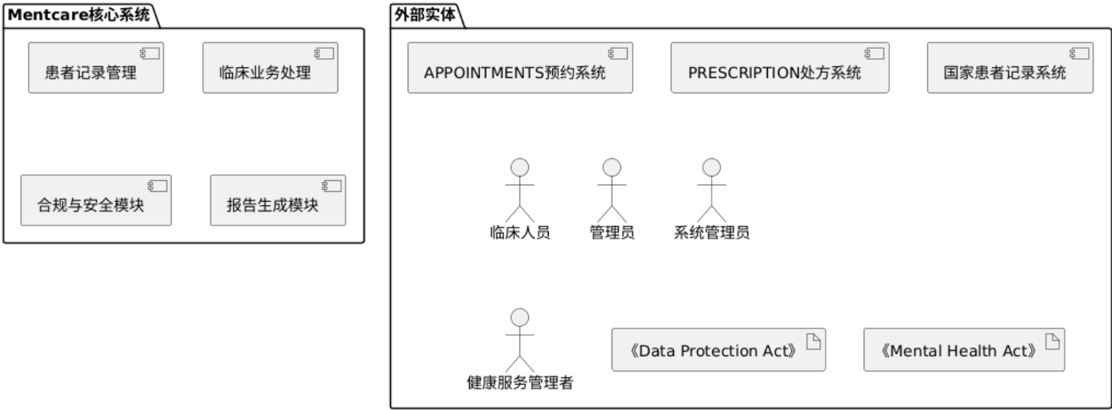
图 3.1 系统与外部实体UML图
如图3.1 将“Mentcare核心系统”与“外部实体”分为两大顶层包，核心包内部包含四大功能组件，外部实体包按“系统、用户、法律框架”分类整合，确保层级清晰。
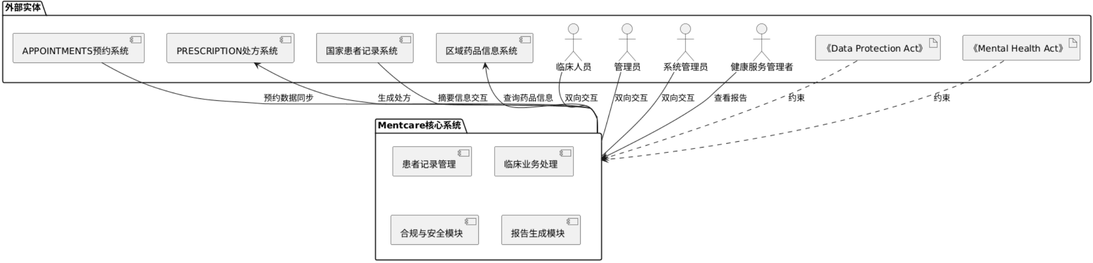
图 3.2 上下文交互UML图
如图3.2 宏观层面：清晰界定了系统的“内/外”边界，避免后续建模中出现功能范围扩大或遗漏（如明确处方生成属于外部系统职责，无需在Mentcare中重复开发）。
微观层面：为后续交互模型中的“参与者”“交互对象”，以及结构模型中的“外部接口”提供了明确依据，确保所有模型均基于统一的系统边界与交互关系构建，保障整体建模的一致性与准确性。

Mentcare系统交互模型详细说明
根据提供的教材内容，我将为Mentcare系统生成交互模型的详细说明，包括用例图、序列图、活动图和交互流程说明的Mermaid代码。

用例图 (Use Case Diagram)
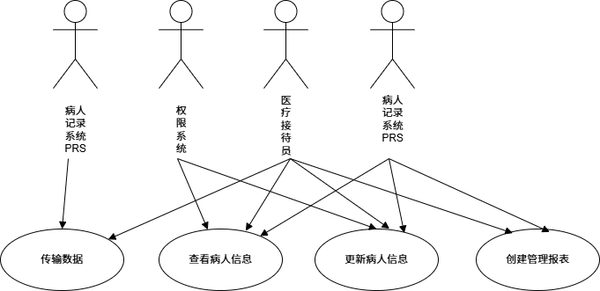
图 4.1用例图
用例图说明：
- 参与者：医疗接待员、病人记录系统(PRS)、权限系统、数据库系统
- 主要用例：
  - 传输数据：向PRS系统传输病人信息
  - 查看病人信息：访问和浏览病人详细信息
  - 更新病人信息：修改和维护病人数据
  - 创建管理报表：生成系统管理报告

序列图 (Sequence Diagram)

查看病人信息序列图
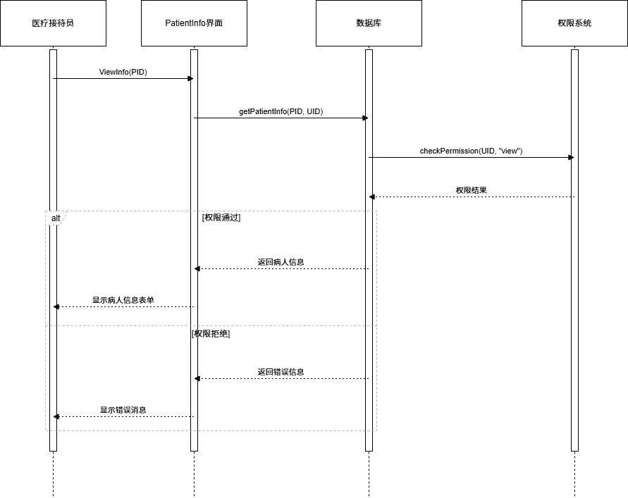
图 4.2查看病人信息序列图

传输数据序列图
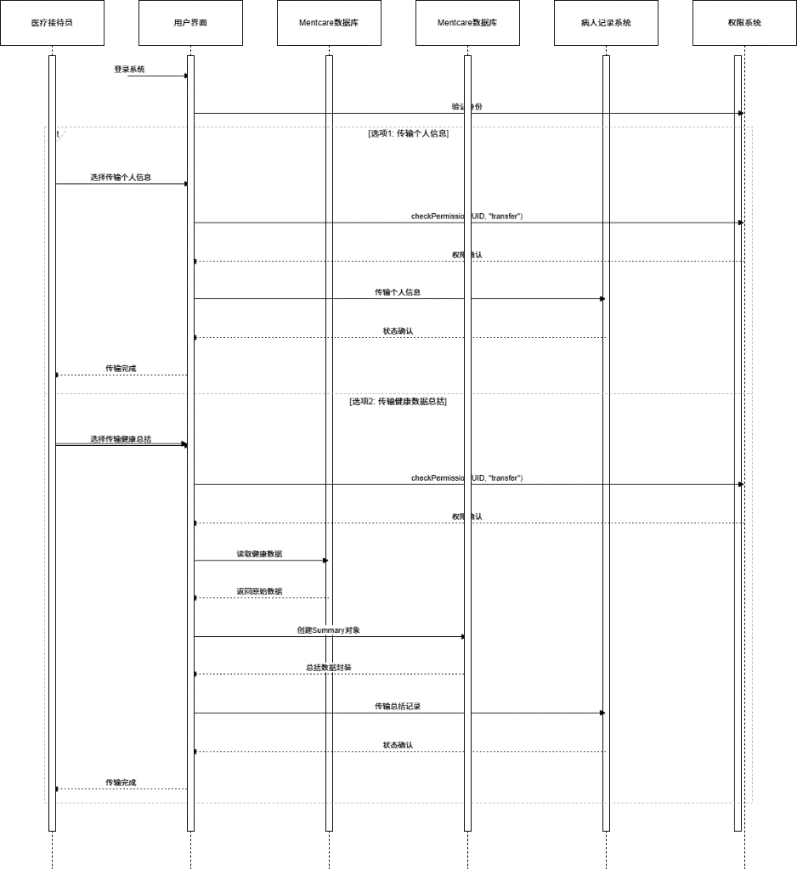
图 4.3传输数据序列图

活动图 (Activity Diagram)
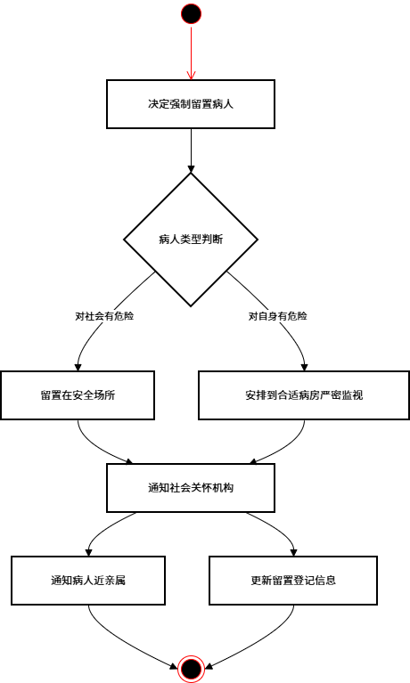
图 4.4活动图
活动图说明（强制留置过程）：
- 开始：决定对心理健康病人进行强制留置
- 分支判断：根据病人危险类型分为对社会危险和对自身危险
- 并行活动：通知社会关怀机构、通知近亲属、更新留置登记可同时进行
- 警戒条件：基于病人危险类型选择不同的留置方案

交互流程详细说明

数据传输交互流程
参与者：医疗接待员、病人记录系统(PRS) 触发条件：医疗接待员发出用户命令 主要步骤：
- 接待员登录Mentcare系统
- 系统提供两个数据传输选项：
  - 直接传输更新的病人个人信息
  - 传输健康数据总括信息
- 系统检查接待员的访问权限
- 根据选择执行相应传输：
  - 个人信息：直接传输到PRS
  - 健康总括：从数据库读取→创建Summary对象→传输到PRS
- PRS返回状态确认
- 系统向接待员显示操作结果

病人信息查看交互流程
参与者：医疗接待员、权限系统、数据库 触发条件：接待员请求查看特定病人信息 主要步骤：
- 接待员通过PatientInfo界面发起查看请求
- 系统向数据库请求病人信息，附带用户标识符
- 数据库通过权限系统验证用户查看权限
- 权限检查结果：
  - 通过：返回病人信息并在界面显示
  - 拒绝：返回错误信息并提示权限不足

强制留置过程交互流程
业务背景：对可能危害他人或自身的心理健康病人进行强制医疗留置 关键活动：
- 病人类型评估和分类
- 根据危险类型安排合适的留置场所
- 并行执行通知和登记工作
- 确保法律程序的合规性

交互模型特点总结
- 多层次权限控制：所有关键操作都经过权限系统验证
- 并行处理能力：支持多个活动的并行执行
- 异常处理机制：包含完整的错误处理和权限拒绝流程
- 系统集成性：与外部系统（PRS）的无缝数据交换
- 业务流程支持：紧密结合心理健康诊疗的特殊业务流程

结构模型建模与分析

类图（核心实体关系）

核心类及关键属性
类图聚焦系统核心业务实体，明确各实体的标识信息与核心特征，具体如下：
Patient（患者）：NH编号（唯一标识）、姓名、地址、风险状态、年龄、紧急联系人、就诊状态（普通/强制留院）
Clinician（临床人员）：8位员工编号（唯一标识）、姓名、所属门诊、职业类型（医生/护士/家访护士）、权限等级
Appointment（预约）：预约编号、患者NH编号、临床人员编号、预约日期时间、门诊地点、预约状态（已完成/未完成/取消）
Prescription（处方）：处方编号、患者NH编号、开具医生编号、药物名称、剂量、服用频次、开具日期、处方状态
Diagnosis（诊断）：诊断编号、患者NH编号、诊断医生编号、诊断日期、病症名称、关联会诊记录ID
RiskAssessment（风险评估）：评估编号、患者NH编号、评估人员编号、评估日期、评估等级、干预建议
衍生类：Consultant（顾问医生，继承Clinician，扩展专科领域属性）、General Practitioner（全科医生，继承Clinician，扩展所属社区医院属性）

核心类间关系
关联关系：Clinician与Patient为“诊疗”多对多关联；Clinician与Appointment、Prescription、Diagnosis均为“负责/开具/做出”一对多关联。
聚合关系：Patient与Diagnosis为“包含”一对多聚合；Patient与Patient Record为“拥有”一对多聚合；Patient Record与Consultation为“包含”一对多聚合。
依赖关系：Prescription依赖Medication（药物）信息；Treatment（治疗方案）依赖Diagnosis结果；RiskAssessment依赖Patient实体。
继承关系：Consultant、General Practitioner均继承Clinician的基础属性，扩展专属业务属性。
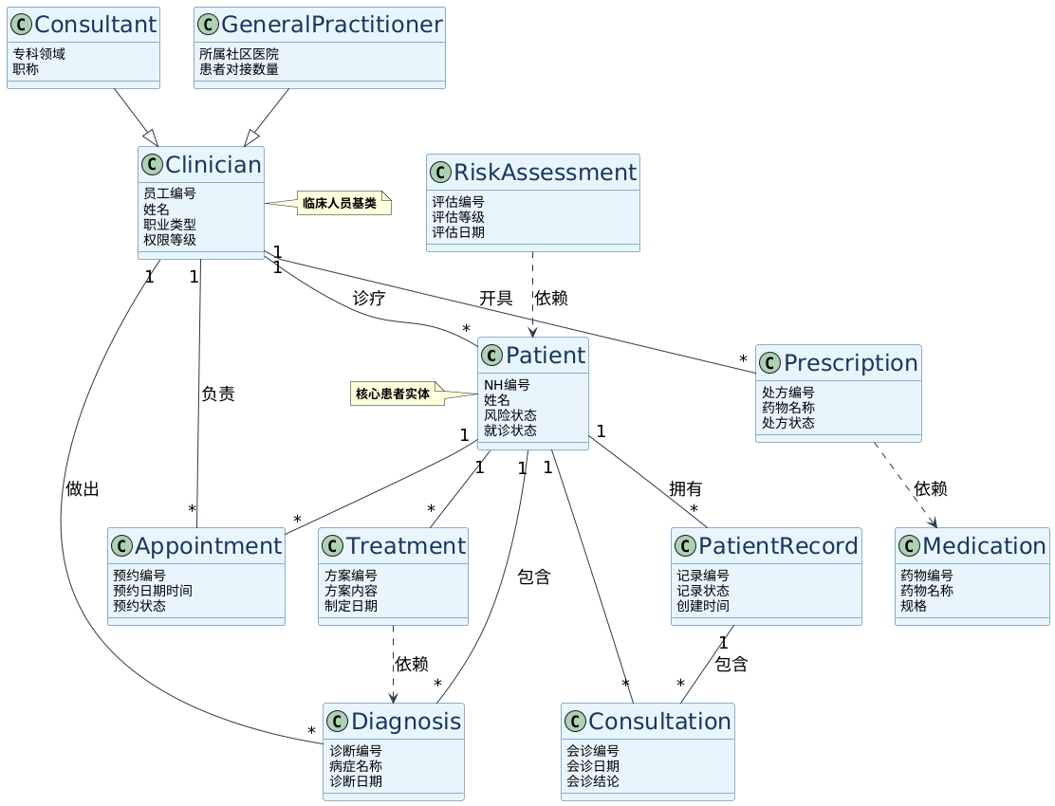
图 5.1 类图

组件图（系统架构组件）

核心组件分层及职责
系统采用分层架构设计，各层组件职责清晰，协同支撑业务流程，具体分层如下：
客户端层：核心组件为Firefox浏览器，提供表单输入、数据展示、菜单导航等交互功能，适配临床人员、行政人员等多角色操作。
应用服务层：核心组件包括业务逻辑组件（处理患者注册、预约管理等核心流程）、权限控制组件（用户认证与角色权限校验）、报告生成组件（生成患者个体及管理统计报告，符合HStan-03-2006-priv标准）。
数据层：核心组件为关系数据库（存储实体数据，支持事务管理与持久化）、日志存储组件（记录访问及修改日志，满足审计需求）、数据备份组件（配合硬件实现数据恢复）。
外部接口层：核心组件包括APPOINTMENTS系统接口（预约信息同步）、PRESCRIPTION系统接口（处方传输）、通用患者记录系统接口（数据转移）、管理报告系统接口（统计数据推送）。

组件间交互规则
调用流程：客户端层→应用服务层→数据层，形成“请求-处理-存储”的完整链路。
接口依赖：应用服务层通过外部接口层与外部系统交互，如业务逻辑组件依赖APPOINTMENTS接口获取预约数据。
权限控制：所有客户端请求需先经权限控制组件校验，通过后再由业务逻辑组件处理。
数据流向：外部数据→接口层→应用层→数据层；存储数据→应用层（处理）→客户端层（展示）。
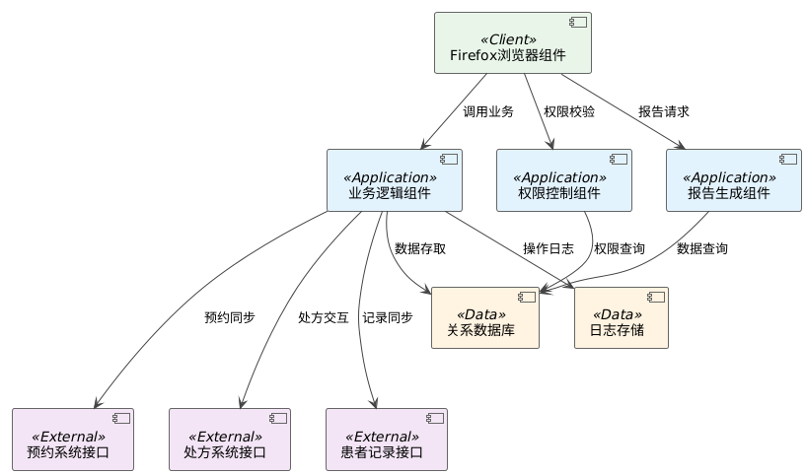
图 5.2数据流向

部署图（硬件部署架构）

核心部署节点及属性
系统部署基于硬件节点的功能划分，明确各节点配置及安全要求，具体如下：
Linux服务器：部署于数据中心，硬件配置≥32GB内存；部署应用服务层、数据层、外部接口层所有组件；需处于物理安全区域，防非法访问。
客户端PC：配置静态IP，仅注册IP可访问服务器；部署Firefox浏览器，对应临床及非医疗人员操作终端。
备份设备：核心功能为数据备份，每日20:00自动与Linux服务器建立连接，备份全量数据库及日志数据。
外部系统服务器：包含预约、处方等系统节点，通过专用接口与Linux服务器交互，提供外部服务支撑。
网络设备：连接所有节点，支持访问权限控制，过滤非注册IP请求，保障通信稳定。

节点间连接约束
客户端PC与Linux服务器：通过网络设备连接，仅注册静态IP可建立通信。
Linux服务器与备份设备：专用数据连接，每日定时触发备份，完成后断开临时链路。
Linux服务器与外部系统服务器：遵循Mid-Scot-AuthSys-2013规范，通过接口及网络设备实现数据交互。
通用约束：所有节点数据传输需加密；Linux服务器工作日（08:30-17:30）停机时间≤5秒
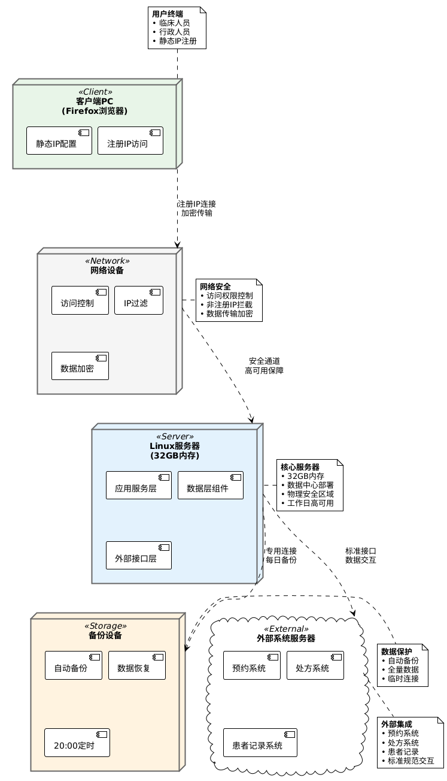
图 5.3 部署图

结构约束说明
约束覆盖法律合规、数据安全、系统运行及业务逻辑维度，确保系统符合规范且稳定运行，具体如下：

法律合规约束
CON-01（数据保护）：患者信息仅授权医疗人员及本人访问，禁止未授权披露，适配全系统组件及Patient类。
CON-02（心理健康法）：强制留院患者数据单独标记，完整留存法定检查记录，适配Patient及Consultation类。
CON-03（隐私标准）：管理报告需符合HStan-03-2006-priv标准，实现患者信息匿名化，适配报告生成组件。

数据安全约束
CON-04（访问控制）：仅注册IP终端可访问系统，操作前校验卫生部门认证ID，适配权限控制组件及客户端PC。
CON-05（数据传输）：节点间数据传输加密，外部交互遵循Mid-Scot-AuthSys-2013规范，适配网络设备及外部接口层。
CON-06（风险数据）：高风险患者数据加密存储，访问日志单独留存，适配RiskAssessment类及日志存储组件。

系统运行约束
CON-07（数据库）：采用健康局批准的关系型数据库，保障数据持久化，适配关系数据库组件。
CON-08（硬件）：Linux服务器部署于物理安全区域，内存≥32GB，适配Linux服务器节点。
CON-09（可用性）：Linux服务器工作日高可用，支持离线病历下载与同步，适配Linux服务器及客户端PC。

业务逻辑约束
CON-10（处方规则）：处方需关联诊断记录与合规药物，无诊断则无法生成，适配Prescription类及业务逻辑组件。
CON-11（数据转移）：转移数据仅限个人信息/治疗摘要，需验证接待员权限，适配通用患者记录系统接口。
CON-12（风险预警）：高风险患者状态变更时自动触发预警，适配业务逻辑组件及Patient类。

小结
Mentcare系统结构模型以“实体-组件-部署”为核心链路，类图明确业务实体关联，组件图构建分层架构，部署图规划硬件支撑，约束体系保障合规与安全。各部分相互衔接，形成“业务需求-结构设计-落地部署”的完整闭环，为系统开发、测试及运维提供明确的核心依据。

参考文献
- Mentcare requirements document. https://www.dropbox.com/scl/fi/dulho2wru50ilxfpwjvwy/Mentcare-requirements-document.pdf?rlkey=fl63anxj32grz95fal6m6w5d4&e=2&dl=0

附录

附录A 沟通记录
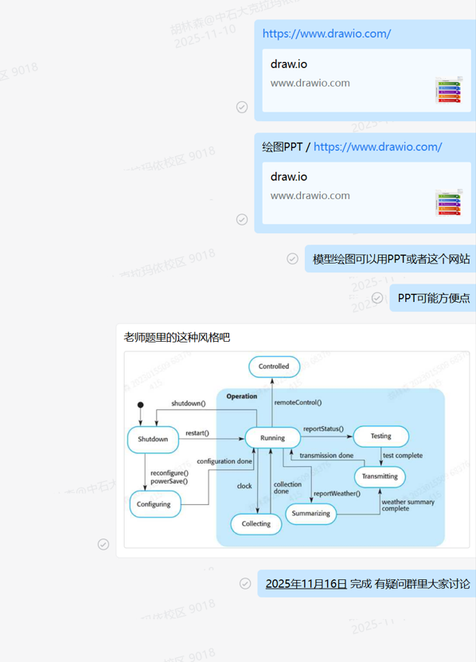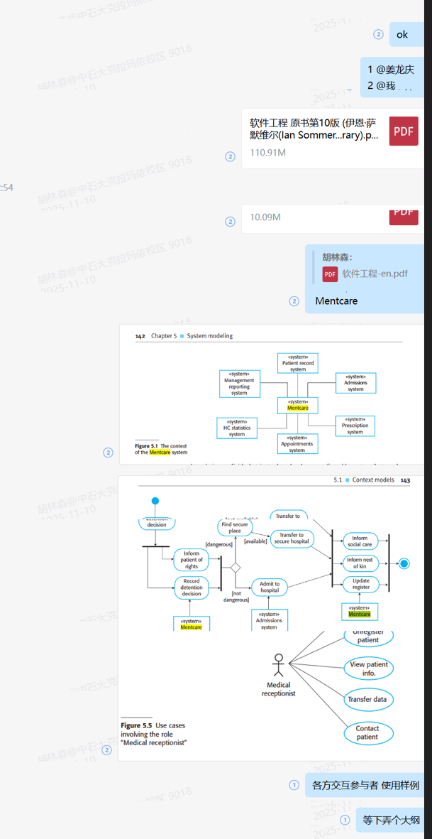
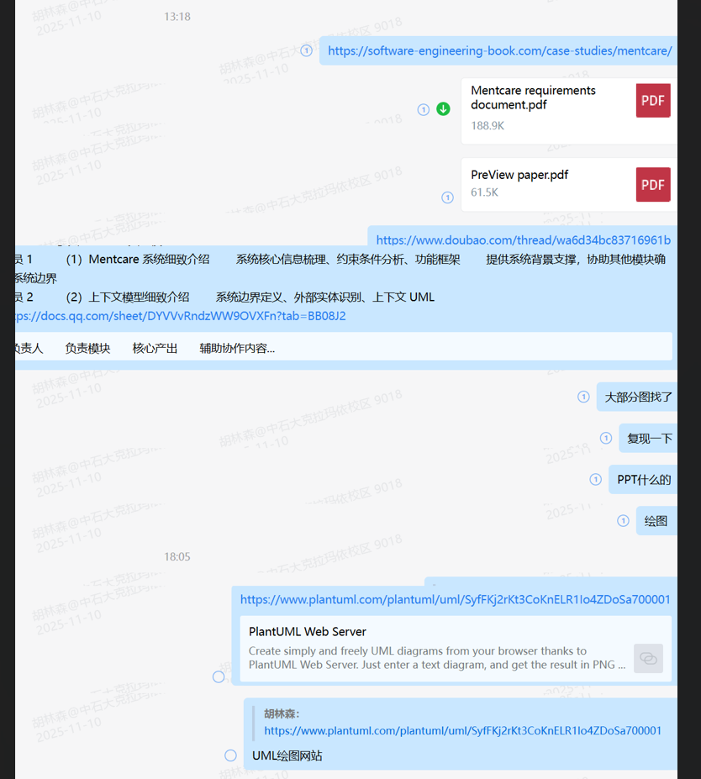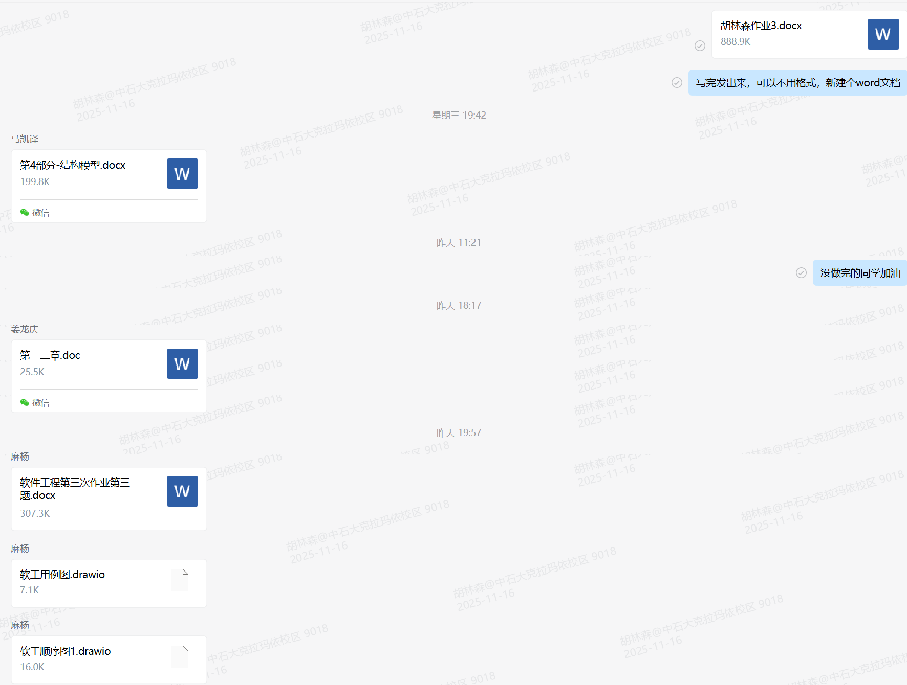

附录B 部分图片UML与绘制方法

胡林森

图3.1
@startuml
package "Mentcare核心系统" {
component "患者记录管理"
component "临床业务处理"
component "合规与安全模块"
component "报告生成模块"
}

package "外部实体" {
component "APPOINTMENTS预约系统"
component "PRESCRIPTION处方系统"
component "国家患者记录系统"
actor "临床人员"
actor "管理员"
actor "系统管理员"
actor "健康服务管理者"
artifact "《Data Protection Act》"
artifact "《Mental Health Act》"
}
@enduml

图3.2
@startuml
package "Mentcare核心系统" {
component "患者记录管理"
component "临床业务处理"
component "合规与安全模块"
component "报告生成模块"
}

package "外部实体" {
component "APPOINTMENTS预约系统"
component "PRESCRIPTION处方系统"
component "国家患者记录系统"
component "区域药品信息系统"
actor "临床人员"
actor "管理员"
actor "系统管理员"
actor "健康服务管理者"
artifact "《Data Protection Act》"
artifact "《Mental Health Act》"
}

"临床人员" -"Mentcare核心系统" : 双向交互
"管理员" -"Mentcare核心系统" : 双向交互
"系统管理员" -"Mentcare核心系统" : 双向交互
"健康服务管理者" --> "Mentcare核心系统" : 查看报告

"Mentcare核心系统" -"APPOINTMENTS预约系统" : 预约数据同步
"Mentcare核心系统" --> "PRESCRIPTION处方系统" : 生成处方
"Mentcare核心系统" -"国家患者记录系统" : 摘要信息交互
"Mentcare核心系统" --> "区域药品信息系统" : 查询药品信息

"《Data Protection Act》" ..> "Mentcare核心系统" : 约束
"《Mental Health Act》" ..> "Mentcare核心系统" : 约束
@enduml

马凯译

图5.1
@startuml
skinparam {
BackgroundColor White
ClassBackgroundColor #E8F4FD
ClassBorderColor #2E5F8A
ClassFontName Arial
ClassFontColor #1A365D
ArrowColor #2D3748
}
class Patient {
NH编号
姓名
风险状态
就诊状态
}

class Clinician {
员工编号
姓名
职业类型
权限等级
}

class Appointment {
预约编号
预约日期时间
预约状态
}
class Prescription {
处方编号
药物名称
处方状态
}
class Diagnosis {
诊断编号
病症名称
诊断日期
}
class RiskAssessment {
评估编号
评估等级
评估日期
}
class PatientRecord {
记录编号
记录状态
创建时间
}
class Consultation {
会诊编号
会诊日期
会诊结论
}
class Medication {
药物编号
药物名称
规格
}
class Treatment {
方案编号
方案内容
制定日期
}
class Consultant {
专科领域
职称
}
class GeneralPractitioner {
所属社区医院
患者对接数量
}
Consultant --|> Clinician
GeneralPractitioner --|> Clinician
Clinician "1" -- "*" Patient : "诊疗"
Clinician "1" -- "*" Appointment : "负责"
Clinician "1" -- "*" Prescription : "开具"
Clinician "1" -- "*" Diagnosis : "做出"
Patient "1" -- "*" PatientRecord : "拥有"
Patient "1" -- "*" Diagnosis : "包含"
PatientRecord "1" -- "*" Consultation : "包含"
Prescription ..> Medication : 依赖
Treatment ..> Diagnosis : 依赖
RiskAssessment ..> Patient : 依赖
Patient "1" -- "*" Appointment
Patient "1" -- "*" Consultation
Patient "1" -- "*" Treatment
note left of Patient
<b>核心患者实体</b>
end note
note right of Clinician
<b>临床人员基类</b>
end note
@enduml

图5.2
@startuml
[Firefox浏览器组件] #FFEBCD
[业务逻辑组件] #E6E6FA
[关系数据库] #F0F0F0
[报告生成组件] #F5F5DC
[预约系统接口] #FFFACD
[处方系统接口] #FFFACD
[患者记录接口] #FFFACD
[Firefox浏览器组件] --> [业务逻辑组件] : 调用业务
[Firefox浏览器组件] --> [业务逻辑组件] : 权限校验
[Firefox浏览器组件] --> [业务逻辑组件] : 报告请求
[业务逻辑组件] --> [关系数据库] : 数据存取
[业务逻辑组件] --> [关系数据库] : 记录同步
[业务逻辑组件] --> [关系数据库] : 权限查询
[业务逻辑组件] --> [报告生成组件] : 生成报告
[报告生成组件] --> [关系数据库] : 数据查询
[业务逻辑组件] --> [预约系统接口] : 预约交互
[业务逻辑组件] --> [处方系统接口] : 处方交互
[业务逻辑组件] --> [患者记录接口] : 记录交互
@enduml

图5.3
@startuml
skinparam defaultFontSize 20
skinparam ArrowFontSize 18
node "客户端PC" as client <<Client>> {
[Firefox浏览器] #FFEBCD
}
node "网络设备" as network <<Network>> {
[访问控制] #E6E6FA
[IP过滤] #E6E6FA
[数据加密] #E6E6FA
}
node "Linux服务器" as server <<Server>> {
[应用服务层] #F0F0F0
[数据层组件] #F0F0F0
[外部接口层] #F0F0F0
}
node "备份设备" as storage <<Storage>> {
[自动备份] #F5F5DC
[数据恢复] #F5F5DC
}
node "外部系统服务器" as external <<External>> {
[预约系统] #FFFACD
[处方系统] #FFFACD
[患者记录系统] #FFFACD
}
client --> network : 静态IP配置\n注册IP访问
network --> server : 注册IP连接\n加密传输
server --> storage : 专用连接\n每日备份
server --> external : 标准接口\n数据交互
note top of client
<b>用户终端</b>
• 临床人员
• 行政人员
• 静态IP注册
end note
note right of network
<b>网络安全</b>
• 访问权限控制
• 非法IP拦截
• 数据传输加密
end note
note left of server
<b>核心服务器</b>
• 32GB内存
• 数据中心部署
• 物理安全区域
• 工作日高可用
end note
note bottom of storage
<b>备份策略</b>
• 20:00定时备份
• 数据恢复保障
end note
note right of external
<b>外围集成</b>
• 预约系统
• 处方系统
• 患者记录
• 标准规范交互
end note
@enduml

麻杨
第四章采用draw.io

